|  |  |
| --- | --- |
| ***«Орёл».***  *Начальная точка –5  клеток вниз, 3 клетки вправо.*  *2 клетки вниз, *1 клетка влево вверх по диагонали, *2 клетки вправо вверх по диагонали, *1 клетка вправо, *3 клетки вправо вниз по диагонали, *3 клетки вверх, *2 клетки вправо вверх по диагонали, *8 клеток вправо, *1 клетка влево вниз по диагонали, *2 клетки влево, *2 клетки вниз, *2 клетки влево, *2 клетки вниз, *1 клетка влево, *1 клетка вниз, *4 клетки вправо вниз по диагонали,  *2 клетки влево, *1 клетка влево вверх по диагонали, *1 клетка влево, *1 клетка влево вниз по диагонали, *2 клетки вниз, *1 клетка вправо вниз по диагонали, *1 клетка вверх, *1 клетка влево, *2 клетки влево вниз по диагонали, *1 клетка вверх, *1 клетка вправо вверх по диагонали, *2 клетки вверх, *6 клеток влево вверх по диагонали, *1 клетка влево, *1 клетка вверх, *2 клетки вправо, *1 клетка влево вниз по диагонали. |  |

[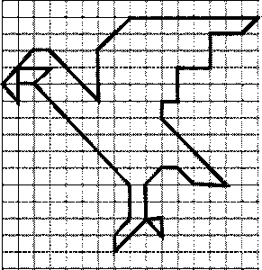](https://risunki-kletochki.ru/wp-content/uploads/2019/12/image092.gif)

|  |  |
| --- | --- |
| ***«Летучая мышь».***  *Начальная точка –2  клетки вниз, 8 клеток вправо.*  *1 клетка вниз, *2 клетки вправо вниз по диагонали, *1 клетка вправо, *2 клетки вправо вверх по диагонали, *3 клетки вправо, *1 клетка влево вниз по диагонали, *1 клетка вниз, *1 клетка влево, *1 клетка влево вниз по диагонали, *1 клетка вниз, *1 клетка влево,  *1 клетка влево вниз по диагонали, *1 клетка влево, *1 клетка влево вниз по диагонали, *1 клетка влево вверх по диагонали, *1 клетка влево, *1 клетка влево вверх по диагонали, *1 клетка влево, *1 клетка вверх,  *1 клетка влево вверх по диагонали, *1 клетка влево, *1 клетка вверх, *1 клетка влево вверх по диагонали, *3 клетки вправо, *2 клетки вправо вниз по диагонали, *1 клетка вправо, *2 клетки вправо вверх по диагонали, *1 клетка вверх, *1 клетка влево вниз по диагонали, *1 клетка влево вверх по диагонали. |  |

**[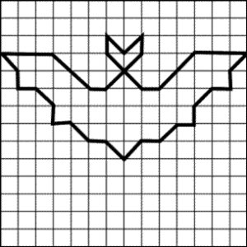](https://risunki-kletochki.ru/wp-content/uploads/2019/12/image091.gif)**